JUEGO N°2

Inicio: repaso de las articulaciones con juegos, continuar trabajos coordinativos de pies y manos, trabajo de atención con juego de silbato.

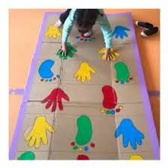

ACTIVIDAD 1: Juego motriz de aplicación de saltos y velocidad para conseguir las lentejas más rápido que el grupo de al lado.

I

N

I

C

I

O

ZONA ROJIZA: ESPACIO DE JUEGO

CIRCULO AMARILLO: LENTEJAS

LINEA BLANCA: LUGAR DONDE REALIZARÁ SALTOS CON AMBOS PIES.

TRIANGULO NARANJO: LUGAR DONDE REALIZARÁ ZIGZAG CORRIENDO.